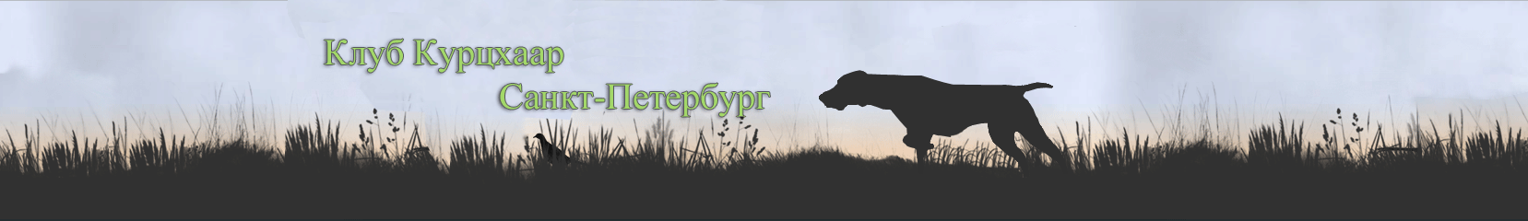

В правление Клуба
Курцхаар СПб

Заявление

Я _ _ _ _ _ _ _ _ _ _ _ _ _ _ _ _ _ _ _ _ _ _ _ _ _ _ _ _ _ _ _ _ _ _ _ _ _ _ _ _ _ _ _ _ _ _ _ _ _ _
Прошу принять меня в члены Клуба и выдать родословные документы на мою собаку.
Обязуюсь соблюдать Устав, своевременно оплачивать членские взносы и по возможности
участвовать в мероприятиях организованных клубом.
К заявлению прилагаю копию метрики/родословной.

Анкетные данные:
Телефон сот. _ _ _ _ _ _ _ _ _ _ _ _ _ _ _ _ _ _ _ _ Телефон дом.. _ _ _ _ _ _ _ _ _ _ _ _ _ _ _ _ _ _ _
Дата рождения _ _ _ _ _ __ _ _ _ _ _ _ _ _ _ _ _ __ _ Почтовый адрес: _ _ _ _ _ _ _ _ _ _ _ _ _ _ _ _
_ _ _ _ _ _ _ _ _ _ _ _ _ _ _ _ _ _ _ _ _ _ _ _ _ _ _ _ _ _ _ _ _ _ _ _ _ _ _ _ _ _ _ _ _ _ _ _ _ _ _ _ _ _ _ _
E-mail: _ _ _ _ _ _ _ _ _ _ _ _ _ _ _ _ _ _ _ _ _ _ _ _ _ _ _ _ _ _ _ _ _ _ _ _ _ _ _ _ _ _ _ _ _ _ _ _ _ _ _ _
Кличка собаки: _ _ _ _ _ _ _ _ _ _ _ _ _ _ пол _ _ _ _ _ дата рождения _ _ _ _ _ _ _ _ _ _ _ _ _ _ _ _
№ метрики/родословной собаки _ _ _ _ _ _ _ _ _ _ _ _ _ _ _ _ _ _ _ _ _ _ _ _ _ _ _ _ _ _ _ _ _ _ _ _

_ _ _ _ _ _ _ _ _ _ _ _ _ « ___»__________201 г.
^{Подпись}

